Detská krajanská univerzita
Fotogaléria
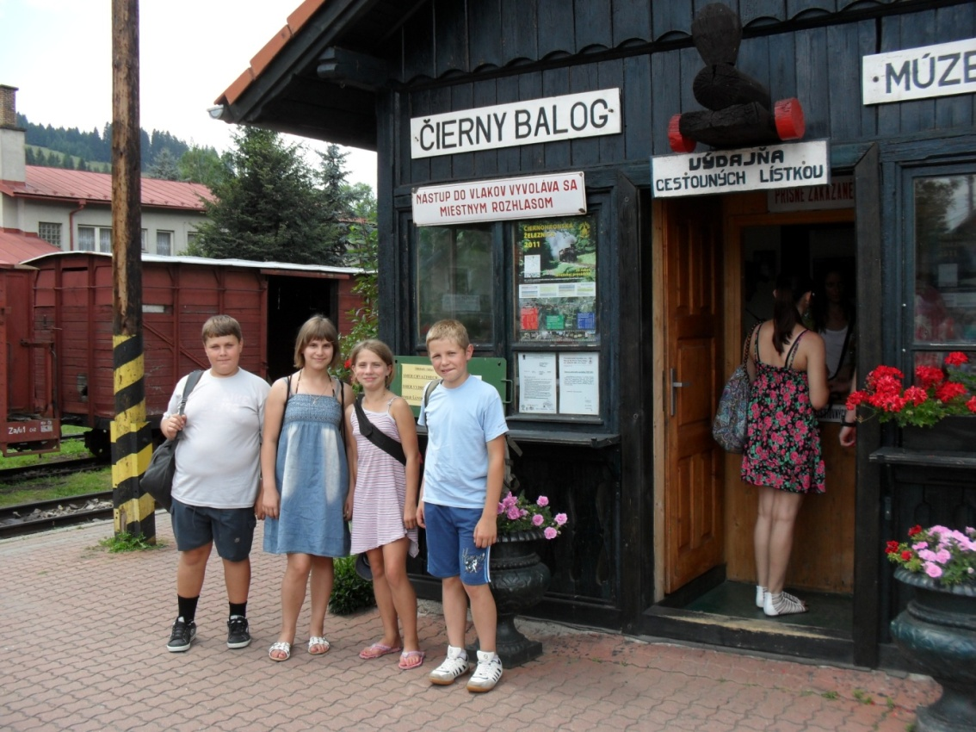
Výlet na Čiernohronskú železničku do Čierneho Balogu
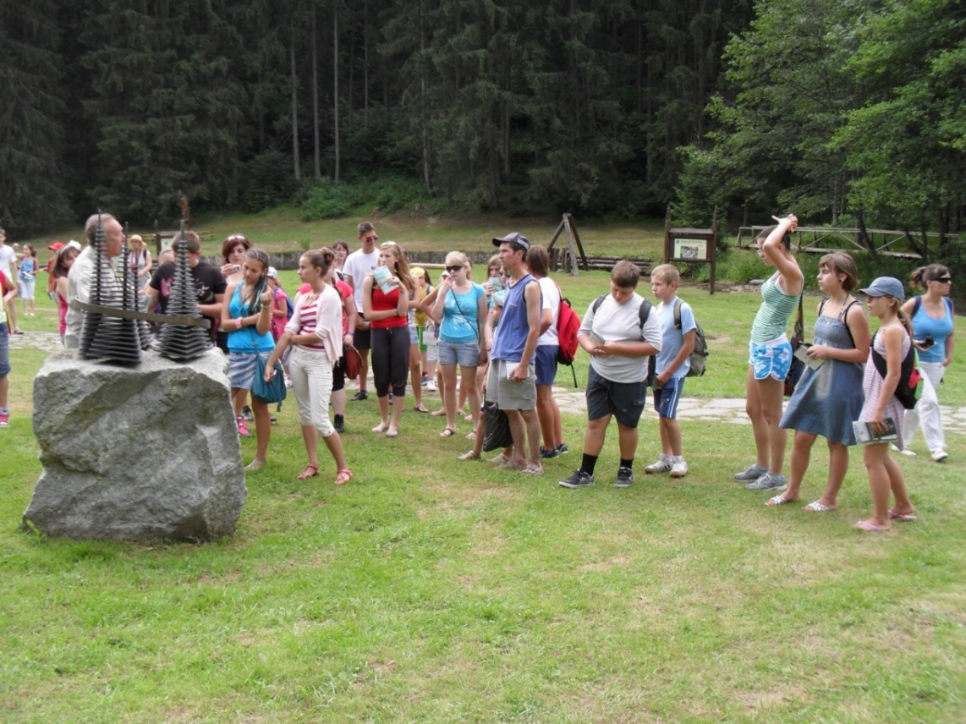
Odborný výklad v lesníckom skanzene - Ing.Július Burkovský
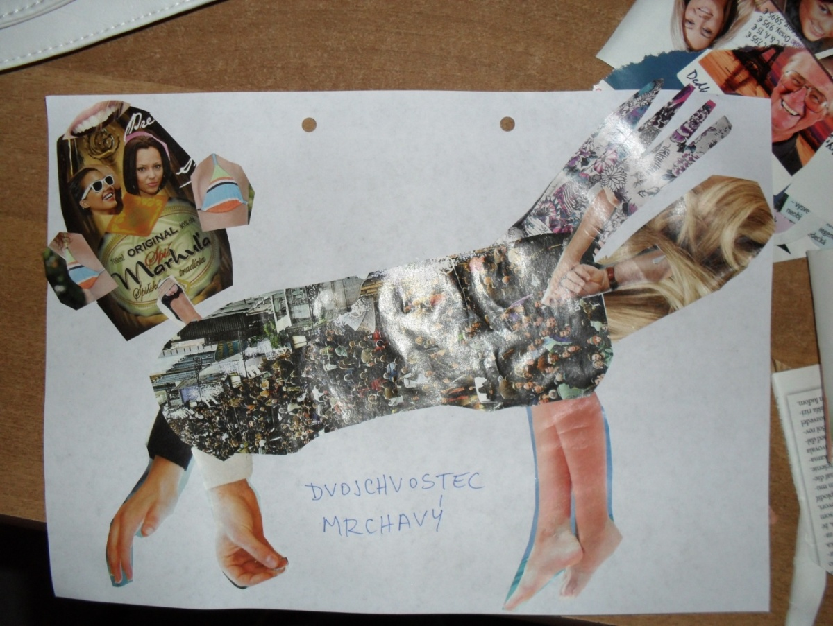
Tvorivé výtvarné aktivity viedla PaedDr.K. Lucinkiewiczová, PhD.

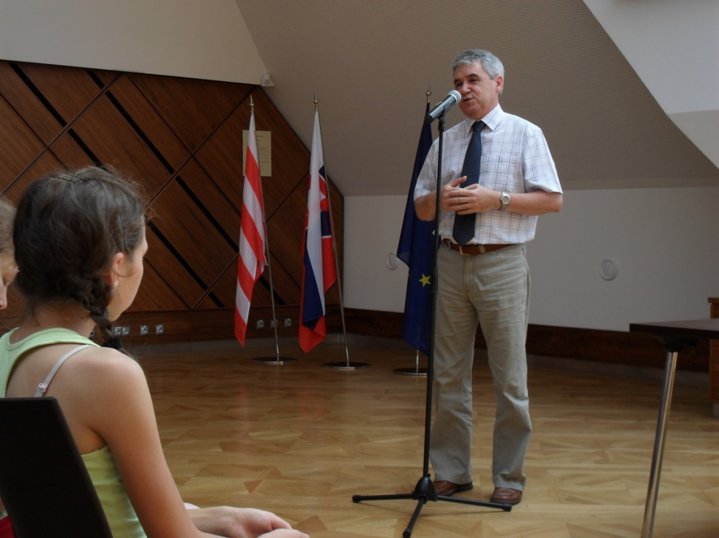
Rokovanie detského parlamentu otvoril PaedDr.Š.Porubský, PhD.

Odborným garantom politológie bol doc.M.Klus, PhD.
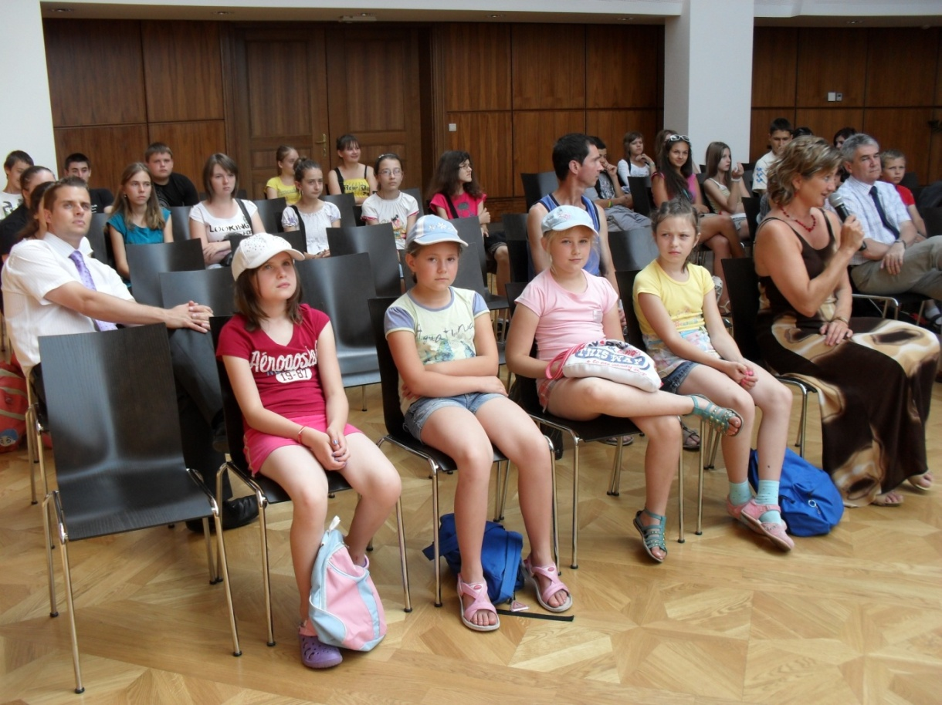
Rokovanie parlamentu v historickej radnici mesta B.Bystrica
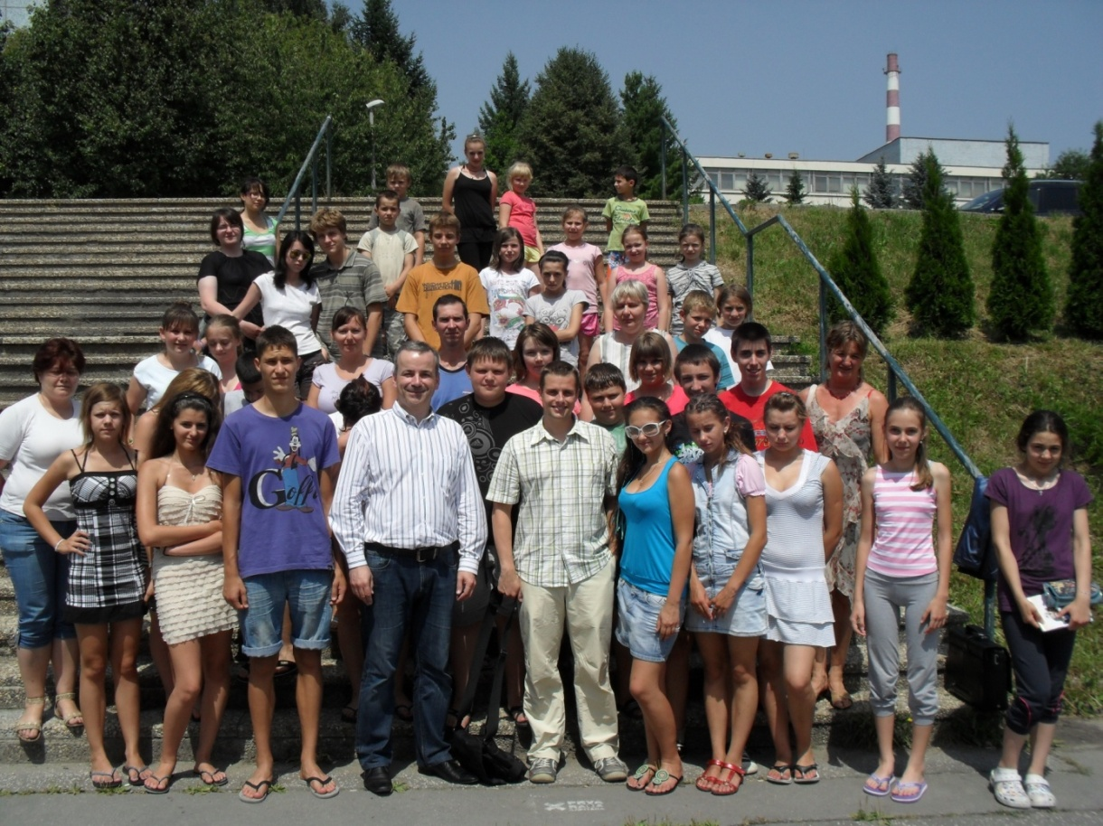
Hosťom politologického programu bol poslanec Národnej rady Slovenskej republiky Szilárd Somodi
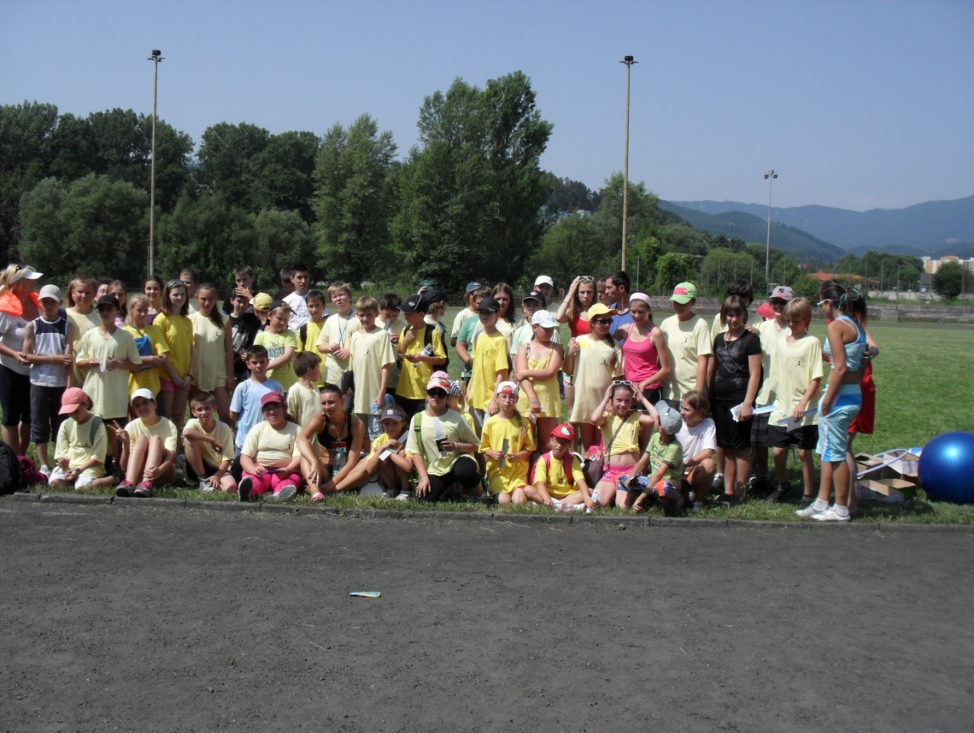
Športová olympiáda domácej a krajanskej univerzity
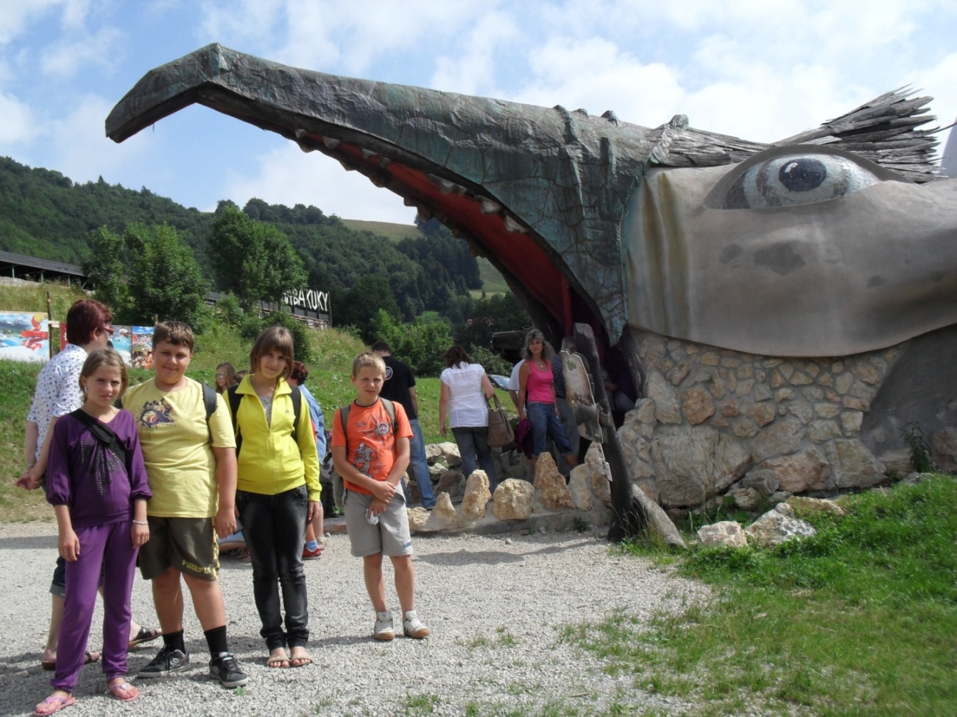
Dobšinského rozprávky deti spoznali okrem odborného výkladu PhDr.Zuzany Drugovej aj prostredníctvom návštevy HABAKUKOV na Donovaloch
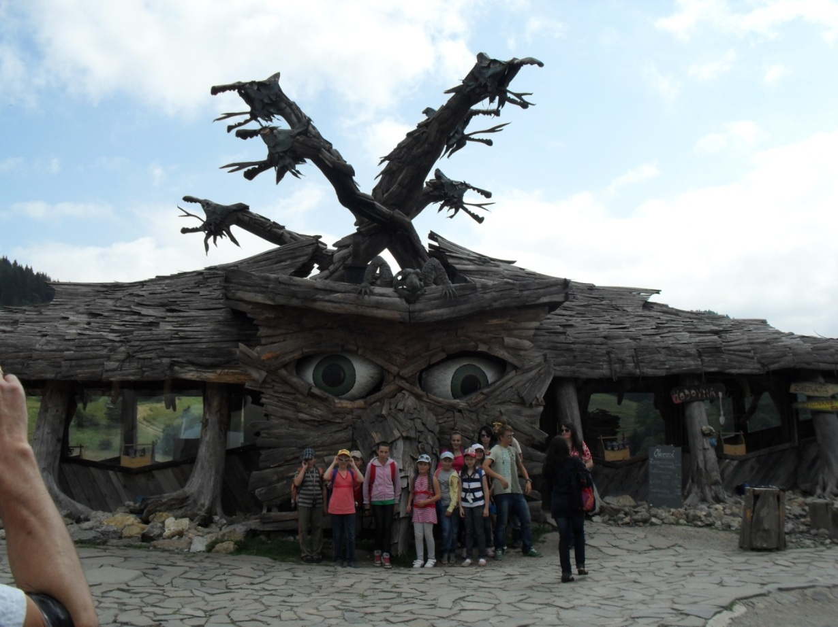
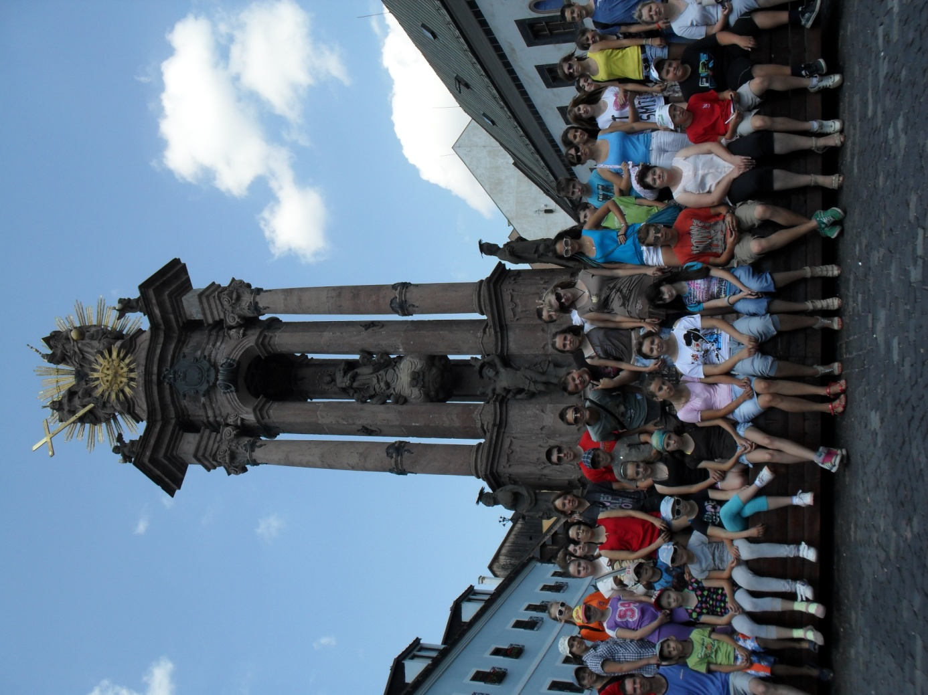
Záverečný deň patril výletu do Banskej Štiavnice

